Tipos de logos y diferencias: Logotipo, isotipo, imagotipo e isologo
Cuando hablamos de tipos de logos nos referimos a las distintas formas de representación gráfica de una marca. Sin embargo, es esencial entender las diferencias entre cada uno para apreciar cómo las empresas construyen y gestionan su identidad visual. Un logotipo, isotipo, imagotipo o isologo no son lo mismo, ya que cada uno tiene un propósito específico y un impacto distinto en la percepción de la marca. A continuación, profundizaremos en estos conceptos para aclarar su función y relevancia en el diseño de identidades corporativas.
Logotipo
Aunque a menudo se confunde con otros conceptos, el logotipo se refiere exclusivamente a una representación gráfica basada en palabras. De hecho, “logo” proviene del griego y significa “palabra”. Por tanto, el uso correcto del término debe limitarse a aquellos identificativos de marca que consisten únicamente en tipografía, sin incluir símbolos ni iconos. Un ejemplo sería una marca que utiliza su nombre escrito en un estilo de letra específico para representarse, sin añadir elementos visuales adicionales como imágenes o gráficos.
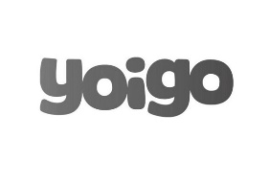
Isotipo
Es la parte simbólica o icónica de una marca. La diferencia entre logo e isotipo es que el segundo no incluye texto, y su característica principal es que la marca es reconocida a través de este símbolo. El icono es tan representativo que no necesita acompañarse de palabras para ser comprendido. Etimológicamente, “iso” significa “igual”, lo que sugiere que este símbolo busca equipararse o representar algo real de manera visual. Un logo isotipo es completamente autónomo y debe ser capaz de transmitir la identidad de la marca por sí mismo, sin necesidad de texto o elementos adicionales.
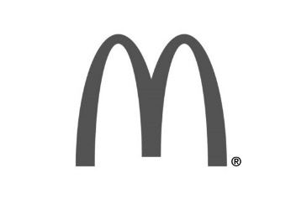
Imagotipo
El logo imagotipo es una combinación de texto y símbolo donde ambos elementos están diferenciados. El texto y el icono funcionan de manera independiente, lo que significa que pueden separarse y seguir siendo identificables por sí mismos. Entre otros tipos de logotipos, este permite flexibilidad para que tanto el nombre de la marca como el símbolo sean utilizados de forma conjunta o por separado, sin perder su capacidad de reconocimiento. El imagotipo es ideal para marcas que buscan mantener una conexión visual clara entre su nombre y un elemento gráfico que refuerce su identidad.
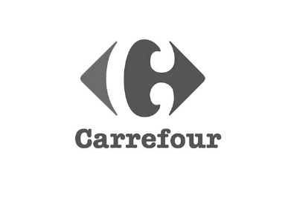
Isologo
El isologo es una representación gráfica en la que texto y símbolo están completamente integrados en un único elemento indivisible. No se pueden separar estas partes ni utilizarse de manera independiente, ya que ambas son fundamentales para transmitir la identidad de la marca; se complementan y pierden su sentido de forma aislada. El isologotipo es ideal para marcas que buscan una representación visual cohesionada, donde la tipografía y el símbolo funcionen como un todo unificado, reforzando la identidad y asegurando un reconocimiento claro y consistente.
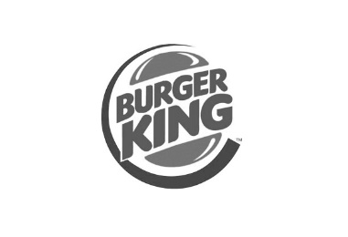
Entender los tipos de logos es fundamental para apreciar cómo las marcas construyen su identidad visual y se comunican con el público. Cada uno de estos elementos tiene características y funciones específicas que influyen en la percepción de la marca y su reconocimiento. Conocer estas distinciones nos ayuda a identificar de manera más precisa las decisiones estratégicas detrás del diseño de una marca y cómo estas influyen en su imagen global. Al final, logotipo, isotipo, imagotipo e isologo, juegan un papel clave en cómo una marca se presenta y conecta con sus audiencias.

